**附件 1: 第三届“卡尔·马克思杯”浙江省大学生理论知识竞赛“浙江新闻”客户端预热答题赛参赛说明**

“浙江新闻”是浙江日报报业集团推出的手机新闻客户端，月活跃用户排名省域主流媒体新闻资讯类APP第一。内容涵盖时政、财经、文化、体育、民生等各个领域，尤其在政经方面的专业性和权威性，在政经圈有较强影响力，是“卡尔·马克思杯”浙江省大学生理论知识竞赛赛前练习热身的指定平台。

大赛期间，在“浙江新闻”客户端“发现”或“观点”频道，找到“‘卡尔·马克思杯’预热答题赛”专题进行答题，答题前请先选择学校，个人所得最高分将归入所属学校，助力高校榜单排名。

**一、预热答题操作步骤**

第一步：请参赛同学扫码下载安装“浙江新闻”APP并进行注册：



下载二维码

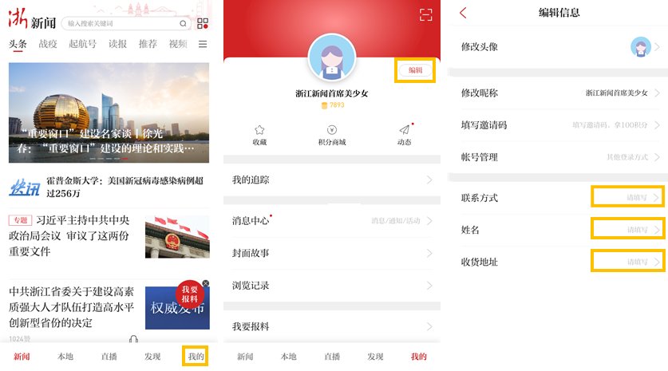

第二步：手机登录后点击发现频道，点击焦点图进入考试。



第三步：

1.考试之前，请先选择自己的学校战队。勾选完成后，点击“提交”。

2.然后进入答题封面页，在该页面点击“开始答题”后，开始作答。全部作答完成后，可显示本次答题分数。

**二、答题规则**

a.每次答题练习共12道题，包括单选题和多选题。

b.练习不限次数，个人所得最高分将归入所属学校，助力高校榜单排名。

c.答题时间：2020年11月02日-11月15日

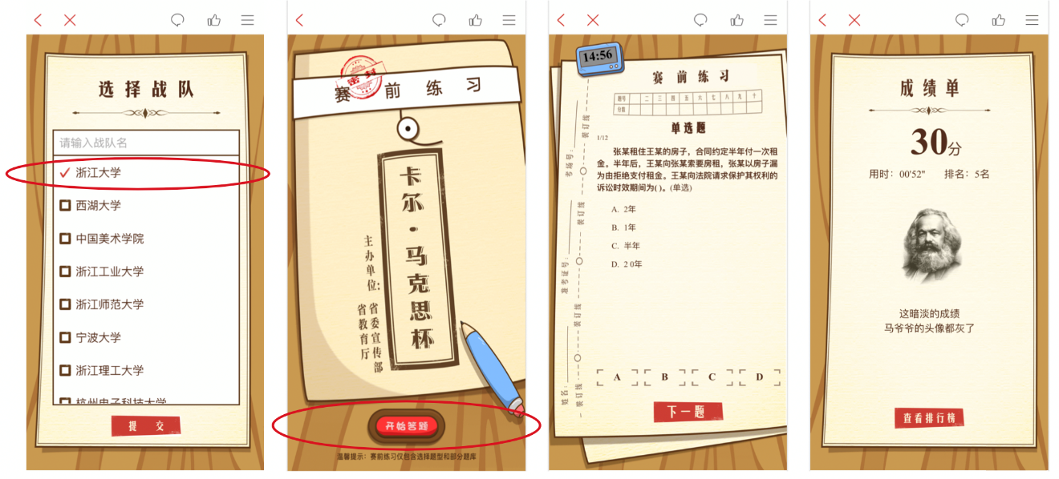

第四步：快速答题请点击下方“下载浙江新闻APP答题”即可。

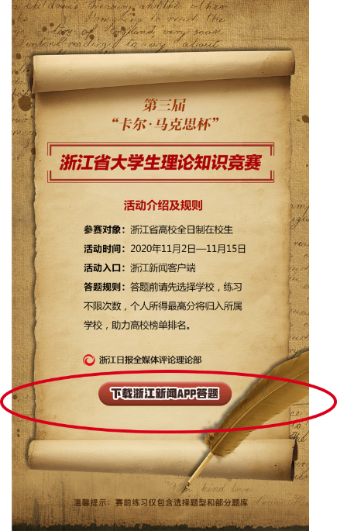

浙江省大学生理论知识竞赛组委会秘书处

“浙江新闻”客户端

2020年11月1日